《在线课堂》学习单
班级： 姓名：
单元 | 数学二年级下册第2单元
课题 | 用2~6乘法口诀求商例2
温  故  知  新 | 1.想一想，填一填。  □÷□=□(个)  口诀：（ ）
自  主  攀  登 | 2. 看图列式。  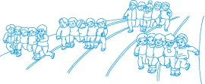  □×□=□  □÷□=□  □÷□=□
稳  中  有  升 | 3.算一算。  25÷5= 18÷6=  24÷4= 9÷3=  5÷1= 30÷5=  18÷3= 16÷4=
说句心里话

